Més Docker

Adaptat del curs”Aprende Docker desde Cero”

1. Llig detingudament, segueix les instruccions i adjunta les captures de pantalla allà on t’ho demane.
2. Retorna este document al professor per classroom.

## Quina és la diferència entre docker i les MV?

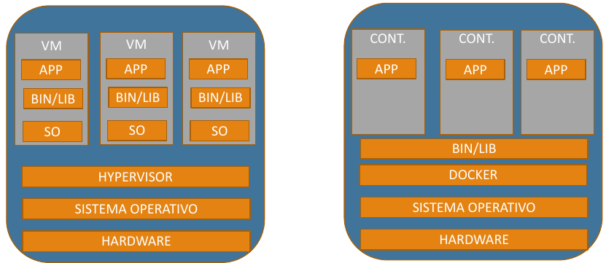

## Versions de Docker

Docker está disponible en dos ediciones:

1. Community Edition (CE): está pensado sobre todo para desarrolladores y pequeñas empresas que necesitan este tipo de de infraestructura
2. Enterprise Edition (EE): está diseñado para el desarrollo empresarial y los equipos de TI que con entornos corporativos que necesitan soporte y herramientas más avanzadas.

Ens centrarem en la versió CE.

## Arquitectura de Docker:

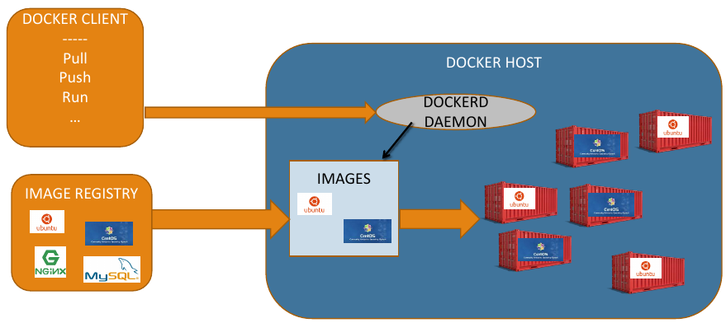

## Primers comandaments amb Docker:

1.- Comprovar quins contenidors estan en marxa:

**docker ps**

**[CAPTURA]**

2.- Llista tots els contenidors, encara que ara no estiguen en marxa.

**docker ps -a**

**[CAPTURA]**

3.- Si afegim la opció “-s” obtenim la grandària dels contenidors

**docker ps -a -s**

**[CAPTURA]**

4.- Creem un nou contenidor basat en altra image de Docker Hub denominada **busybox**, que és un contenidor amb un cert número d’utilitats

**docker run busybox**

**[CAPTURA]**

5.- Amb el següent comandament podem veure la llista de les images que tenim disponibles al sistema:

**docker images**

**[CAPTURA]**

## Contenidors interactius:

Anem a crear un contenidor interactiu amb una imatge de Fedora:

**docker run -it fedora bash**

[root@c284d12f3db6 /]#

6.- Si dins del cotenidor executem:

**uname -a**

**[CAPTURA]**

7.- Des d’un altre terminal, comprovem si el contenedor està actiu:

docker ps

**[CAPTURA]**

8.- Podem vore les imatges on està la que acabem de descarregar

**docker images**

**[CAPTURA]**

9.- Des de la consola on tenim Fedora, farem un exemple d’upgrade del sistema:

**yum upgrade**

**[CAPTURA]**

Ara que ja hem acabat amb el nostre sistema anem a eixir del contenidor de Fedora:

**exit**

10.- Tornem a llistar els contenidors que tenim al sistema amb quin comandament (inclos els parats)?

**[COMANDAMENT]**

**[CAPTURA]**

11.- Quin és l’ID del contenidor de Fedora?

**[IDCONTENIDOR]**

12.- Ara esborrarem el contenidor de Fedora amb el comandament:

**docker rm [iddelcontenidor]**

per exemple:

**docker rm 72a4a0c476ea**

**[CAPTURA]**

13.- Si ara llistem les imatges que tenim disponibles al sistema amb el comandament:

**[COMANDAMENT]**

**[CAPTURA]**

14.-Perquè continua apareguent la imatge de Fedora?

**[Explicació]**

15.- Amb quin comandament esborrarem la imatge de Fedora (sols la de Fedora, si no saps com... busca en la documentació tècnica de Docker [https://docs.docker.com](https://docs.docker.com/))?

**[COMANDAMENT]**

Executa’l al teu sistema i captura la pantalla:

**[CAPTURA]**